Yüz tanıma, bir kişinin kimliğini yüz görüntüsü kullanarak tanıma ve onaylama yöntemidir. Yüz tanıma sistemleri; fotoğraflardan, videolardan veya gerçek zamanlı olarak elde edilen görüntülerde yer alan kişileri tanımlamak için kullanılmaktadır [3].

[3] Thomson, G. (2005). Facial recognition. Encyclopedia.

Özellikle görüntü işleme alanında yaygın olarak kullanılan, yapay zekânın bir alt dalı olan derin öğrenme, son yıllarda artan popülaritesiyle dikkat çekmektedir [5, 6]

[5] He, K., Zhang, X., Ren, S., & Sun, J. (2016). Deep residual learning for image recognition. In Proceedings of the IEEE Conference on Computer Vision and Pattern Recognition ,pp. 770–778.

[6] Simonyan, K., & Zisserman, A. (2015). Very deep convolutional networks for large-scale image recognition. In Y. Bengio & Y. LeCun (Eds.), Proceedings of ICLR.

Muthu ve diğ., ResNet50 modelini kullanarak LFW ve CelebA veri setlerinde %98 doğruluk oranına ulaşarak yüz tanıma performansını artırmayı başarmışlardır [17].

[17] Muthu, K., Jayanthi, S., Rajesh, P., & Sharma, K. (2023). ResNet50 for face recognition: Recent advances and performance analysis. Journal of Computer Vision.

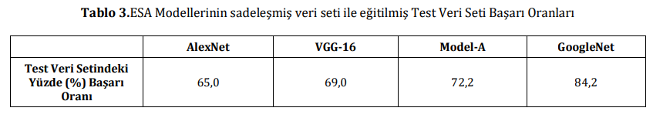

İnsan yüzündeki ayırt edici özelliklerin yapay zekâ algoritmaları tarafından işlenerek istenen çözümün sunulduğu bu teknikte artık birçok teknoloji devi olan firmaların farklı çözüm önerileri ve uygulamaları ortaya konulmaktadır.

Hümeyra Turan , Habib Doğan (2024) Yüz Tanıma Tabanlı Öğrenci Takip Sistemi Turan ve Doğan / Türk Bilim ve Mühendislik Dergisi, 6(1): 1-7,

Şu anki yüz tanıma sistemleri, kontrol edilen ortamlarda yüksek bir başarı düzeyine ulaşmış olsa da çeşitli zorluklarla karşılaşmaya devam etmektedir. Bu zorluklar, poz değişiklikleri, aydınlatma koşulları, ifade farklılıkları ve kısmi yüz kapanmaları gibi durumları içerir. Özellikle kısmi yüz kapanmaları, gerçek dünya uygulamalarında en zorlu sorunlardan birini oluşturur. Bu tür kapanmalar, gözlük, güneş gözlüğü, şapka, eşarp gibi yaygın nesnelerle veya yüzün bir kısmının örtülmesiyle ortaya çıkabilir. Bu nedenle, gerçek dünya koşullarında güvenilir bir şekilde çalışabilen bir yüz tanıma sisteminin, bu tür kapanmalara karşı dirençli olması gerekmektedir. Geleneksel olarak, bu tür kapanmalarla başa çıkmak için kullanılan temel yaklaşımlardan biri, kapanmış yüz görüntülerini yerel olarak analiz ederek veya test görüntülerini eğitim verilerinde bulunan kapanmamış yüzlerle karşılaştırarak çalışır [4].

[4] Ou, W., You, X., Tao, D., Zhang, P., Tang, Y., & Zhu, Z. (2014). Robust face recognition via occlusion dictionary learning. Pattern Recognition, 47(4), 1559-1572.

Derin sinir ağı eğitimlerinde çok sayıda veri gerekmektedir. Evrişimli Sinir Ağı eğitimlerinde görsel veri kullanıldığı için bu durum veri bulma problemi doğurmaktadır. Yoklama sisteminde küçük okullar için öğrencilerin az sayıda fotoğrafı yeterli olsa da büyük okullar, fakülteler vb. yerlerde fotoğraf sayısı kişiler arasındaki farkı ağın daha iyi öğrenebilmesi için daha fazla olmalıdır. Ayrıca öğrenciler yıl boyunca hep aynı görünmedikleri durumlar oluşabilmektedir. Öğrencinin sakal veya bıyık bırakması, saçını uzatması ya da kesmesi, yüzüne dövme yaptırması, kamera önündeyken şapka-gözlük takması vb. birçok olay bu durumlara örnektir. Bu durumlardan biri olan makyaj, genellikle yüzün çekiciliğini artırmak amacıyla yaygın bir şekilde kullanılan ve genel olarak toplum tarafından kabul gören bir uygulamadır. Ancak, farklı makyaj stilleri, yüzün görünümünde belirgin değişikliklere yol açabilir. Makyajlı ve makyajsız yüz görüntülerini başarılı bir şekilde eşleştirmek hala büyük bir zorluk oluşturmaktadır [5].

Li, Y., Song, L., Wu, X., He, R., & Tan, T. (2019). Learning a bi-level adversarial network with global and local perception for makeup-invariant face verification. Pattern Recognition, 90, 99-108.

Diğer biyometrik temelli tanımlamalara kıyas edildiğinde ilk uygulamalarının literatüre 1950 yıllarında girdiği (Khan vd., 2019)

yüz tanıma ve tarama sistemlerinin yakın temas istememesi, yüksek doğruluktaki başarma oranları onu bir adım öne çıkarmaktadır. Özellikle personel takibi, suçlu takibi ve farklı şekillerdeki güvenlik uygulamalarında yüz tanımanın daha çok kullanılabilir olduğu görülmektedir (Torun vd., 2007; Boutros vd., 2022).

Genel hatlarıyla bakıldığında, yüz tanıma süreçleri oldukça karmaşık ve çok aşamalı bir süreç dizisini içermektedir. İlk aşama, görüntü içerisinde bulunan yüzün algılanmasıdır. Bu aşama, genellikle alınan görüntüdeki yüz bölgelerini belirleme veya yüz konumunu tespit etme işlemlerini içerir. Daha sonrasında, elde edilen yüz bölgeleri normalleştirilir. Normalleştirme, farklı ışık koşulları, perspektif değişiklikleri veya ölçek farklılıkları gibi çeşitli faktörleri dikkate alarak yüz görüntüsünü standart bir forma getirme işlemidir. Özellikle, normalleştirme işlemi sırasında yüz görüntüsü üzerindeki gürültülerin azaltılması ve yüz özelliklerinin daha belirgin hale getirilmesi amaçlanır. Ardından, belirtilen normalleştirilmiş yüz üzerinde özellik çıkarma adımı gerçekleştirilir. Bu adım, yüzün karakteristik özelliklerini temsil eden veri noktalarını çıkarmayı içerir. Elde edilen verilerin uyumluluğuna göre yüz, en uyumlu veri kümesine sahip olanla eşleştirilerek yüz tanıma işlemi gerçekleştirilmeye çalışılır.

[22] Hümeyra Turan , Habib Doğan (2024)Yüz Tanıma Tabanlı Öğrenci Takip Sistemi/Türk Bilim ve Mühendislik Dergisi

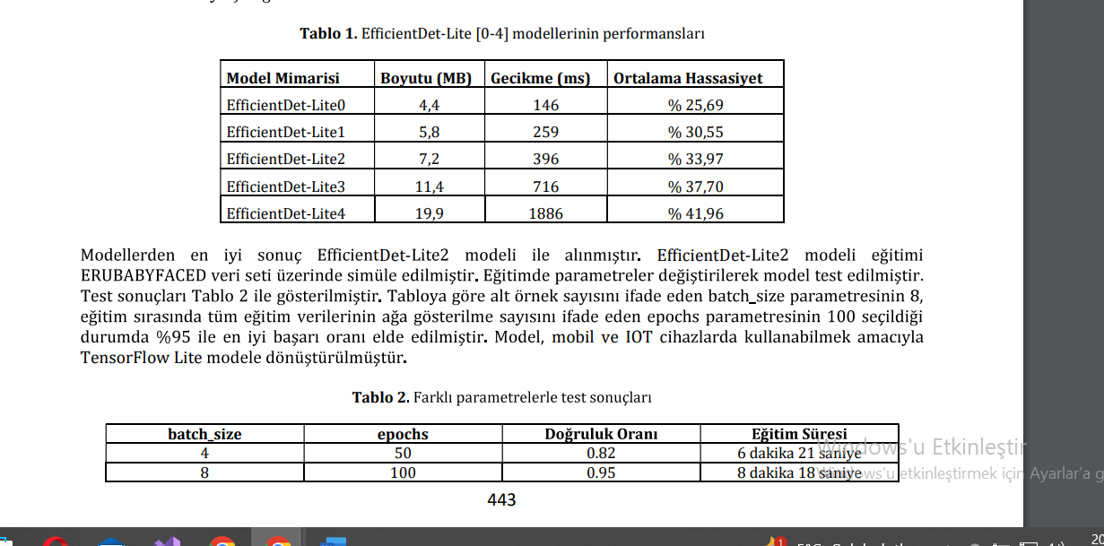Derin öğrenme yöntemleri, nesne algılama da dahil olmak üzere çok sayıda sorun alanında yaygın olarak kullanılmaktadır. Derin öğrenme modelleri, daha fazla veriyle eğitildiğinde daha iyi sonuçlar elde etti. Görüntülerdeki nesneleri yerelleştirme ve algılama

yeteneğine sahiptir. Bilgisayarlı görüşteki derin öğrenme teknikleri, konuşma tanımada iyi sonuçlara ulaşmıştır (Krizhevsky ve diğerleri, 2012[2]).

Bledsoe, 1966 yılında ilk yarı otomatik yüz tanıma sistemini geliştirdi. 1971 yılında, Goldstein ve arkadaşları tarafından yüz tanıma üzerine başka bir çalışma yürütüldü. Bloedsoe (1966) ve Goldstein ve diğerleri (1971), çalışmalarında özellikleri çıkarmak için kulaklar veya gözler gibi yüz parçalarının boyutunu ve konumunu kullandılar. Goldstein ve diğerleri (1971), çalışmalarında bir bireyin 6 özelliği olan 255 kişilik bir popülasyondan ayırt edilmesi gerektiğini öngördüler. Bahsedilen çalışmalarda, özellik çıkarımları ve hesaplamalar yarı otonom olarak gerçekleştirilir [3-4].

[3] W. W. Bledsoe, “The Model Method In Facial Recognition. Panoramic Research Inc.”, Palo Alto, CA, Rep. PR1, vol. 15, no. 47, pp. 2, 1966.

[4] A. J. Goldstein, L. D. Harmon, A. B. Lesk, “Identification of Human Faces”, Proceedings of the IEEE”, vol. 59, no.5, pp. 748-760, 1971.

Yüz tanıma ile kimliklendirme üzerine ilk çalışmalar 1960'larda başlamış olsa da, Kanade'nin 1973'teki doktora tezinde otomatik tanılama yapabilen bir sistem önerildi. Benzer özellik çıkarma

yöntemleriyle oluşturulan bu sistem, ilk otomatik yüz tanıma sistemidir. Sistem, yüzdelerin çeşitli bölümlerini eşleştirmek için teknikler içeriyordu ve hesaplamaları otomatik olarak yapıyordu [5-6]

[5] M. Naeem, I. Qureshi, F. Azam, “Face Recognition Techniques And Approaches: A Survey”, Science International, vol. 27, pp. 1, 2015.

[6] T. Kanade, “Picture Processing System By Computer Complex and Recognition of Human Faces”, Basel: Birkhäuser, vol. 47, p. 63, 1974.

Turk ve Pentland (1991) insanların sürekli hareket halinde olduğu bir görüntüden neredeyse aynı anda bir insan yüzünü tespit edebilen ve ayrıca kime ait olduğunu belirleyebilen bir çalışmayı paylaştı. Çalışma, özyüz hesaplaması kavramını içeriyor. Çalışmalarında farklı ışık ortamlarında %96 başarı elde ettiklerini belirtiyorlar. Aynı zamanda, yön değişimine göre %85 ve boyut değişimine göre %64 başarı elde ettiklerini bildirdiler.

çalışmalarında hem maymun temporal lobunda yüz seçici nöronların incelenmesinin hem de

insanlarda beyin hasarı sonrası yüz tanıma bozukluklarının çok aktif araştırma alanları haline geldiğini belirttiler. Bunun

desen tanımada temporal korteksin daha genel rolünü yansıttığını belirttiler. İnsanlarda farklı bölgelerdeki hasardan kaynaklanan çeşitli

yüz işleme bozuklukları olduğunu ve bunun da yüz görüntüsünün farklı

seviyelerde işlenmesinde müdahaleyi yansıttığını belirttiler. Bu çalışma, desen tanımaya dayalı yüz tanımalardan biri olarak önemli bir çalışmadır.[7]

[7] C. G. Gross, J. Sergent, “Face Recognition”, Current Opinion In Neurobiology, vol. 2, no. 2, pp. 156-161, 1992.

Zhao ve ark. (2003) çalışmalarında,

görüntü işlemenin en çok kullanılan uygulamalarından birinin son yıllarda büyük ilgi gören yüz tanıma olduğunu belirtmişlerdir. Yazarlar,bu nedenlerden birinin yasal ve ticari süreçler olduğunu düşünmüşlerdir. Bir diğer neden ise fikrinuzun vadeli bir inşa aşamasına sahip olduğunu düşünmeleridir. Yazarlar, halihazırdageliştirilmiş bir yapıya sahip olan makine öğrenimi sistemlerinin, gerçek sistemlerdeki bozucu faktörler nedeniyle başarı kriterini istenen seviyeye taşımadığını belirtmişlerdir. Pozlama değişiklikleri ve aydınlatma seviyeleri bu bozucu faktörlere örnektir. Kısaca, yazarlarmevcut çalışmaların insan algısı açısından yeterli kabul edilemeyeceğini belirtmişlerdir.

Yazarlar, iki farklı yüz tanıma çalışma grubu, bir grup durağan görüntü ve bir grup video içeren makalelerinin bir eleştirisini sundular. Yazarlar, öncelikle kapsamlı bir literatür taraması yapmak ve ikinci olarak makine öğrenimi algoritmalarıyla geliştirilen yüz tanıma sistemleri hakkında bilgi toplamak için bir çalışma yürüttüklerini belirttiler.

Tolba et al. (2006) çalışmalarında yüz tanıma görevinin yakın zamanda araştırıldığını belirtmişlerdir. Yazarlar makalelerinde yüz tanıma araştırmalarının güncel bir incelemesini sunduklarını belirtmişlerdir. İlk olarak, yüz tanıma kavramını ve kullanım alanını tanıtmışlardır. Ardından, en son yüz tanıma yöntemlerinin bir literatür çalışmasını vermişlerdir. Yazarlar, yüz tanıma tekniklerinin performansını ölçmek için kullanılan veritabanlarının bazı tanımlarını ve sınırlamalarını açıklamışlardır. Otomatik yüz tanıma zorluğunun ve sonuçlarının ayrıntılı bir değerlendirmesi olan Yüz Tanıma Satıcı Testi'nin (FRVT) bir özetini açıklamışlardır [9].

[9] A. S. Tolba, A. H. El-Baz, A. A. El-Harby, “Face recognition: A literature review”, International Journal of Signal Processing, vol. 2, no. 2, pp. 88-103, 2006.

Abdur Rahim ve arkadaşları, insan yüzüne dayanarak mevcut ruh hali ve fiziksel koşullar hakkında çeşitli çıkarımlarda bulunulabileceğini öne sürmüş ve yüz tanıma işlemini Yerel İkili Desenler (LBP) yöntemini kullanarak gerçekleştirdikleri bir çalışma sunmuşlardır. Çalışma kapsamında yazarlar ayrıca yüz tanıma işleminin zorluklarından ve kullanım alanlarının çeşitliliğinden bahsetmiş ve bu çeşitliliğin günlük yaşamda kullanılan birçok uygulamayı da etkilediğini belirtmişlerdir.

Yazarlar ayrıca yüz tanıma yöntemlerinin özellik çıkarma ve sınıflandırma süreçlerinden oluştuğunu belirtmişlerdir. Bunlardan ilki olan yüz algılama, yüzü modellemeyi amaçlayan ardışık algılama ve tanıma algoritmalarını belirleme görevine sahiptir. Yüz görüntülerinin en karakteristik ve benzersiz özelliklerinin bu aşamada çıkarıldığını belirtmişlerdir. Sınıflandırma aşamasında yüz görüntülerinin veritabanındaki görüntülerle karşılaştırıldığını belirtmişlerdir. Kişiden bağımsız yüz tanıma için Yerel İkili Modellere dayalı yüz görüntülerini temsil eden hem şekil hem de doku özelliklerini dikkate alarak çalışmalarında yüz tanımayı deneysel olarak değerlendirmişlerdir. Öncelikle yüz alanını küçük bölgelere bölmüşler ve Yerel İkili Desenler (LBP) ve histogramlar çıkarmışlar ve ardından bunları tek bir özellik vektöründe birleştirmişlerdir. Çıkarılan özellik vektörünün yüzün etkili bir temsilini oluşturduğunu ve bu vektörün görüntüler arasında benzerlikler gösterebileceğini vurgulamışlardır. Yazarlar çalışmalarında çalışmalarının yüz görüntülerinden kişi tanıma için başarılı bir uygulama olduğunu belirtmişlerdir [10].

[10] M. A. Rahim, M. S. Azam, N. Hossain, M. R. Islam, “Face Recognition Using Local Binary Patterns (LBP)”, Global Journal of Computer Science and Technology, vol. 13, no. 4, pp. 1-9, 2013.

Ghazi ve arkadaşlarına göre (2016), derin öğrenme ile gerçekleştirilen yüz tanıma yöntemlerinin karmaşık bir veri kümesi üzerinde yapılacak işlemler olduğunda yüksek başarıya sahip olduğunu belirtmişlerdir. Ancak, yazarlar, tanıma doğruluğunu etkileyebilecek ortam aydınlatması veya pozlama açılarından kaynaklanan değişikliklere karşı sistemin davranışı hakkında bir değerlendirme yapılmadığını belirtmişlerdir. Yazarlar, çalışmalarında, değişen baş pozlama açıları, üst ve alt yüz kapanması, değişen aydınlatma ve hatalı yüz özelliği lokalizasyonundan kaynaklanan hizalama hataları dahil olmak üzere çeşitli koşullar altında derin öğrenmeye dayalı yüz tanımanın performansını değerlendirmek için ayrıntılı bir çalışma yürütmüşlerdir.

Yüz gösterimlerini çıkarmak için VGG-Face ve Lightened CNN derin öğrenme modellerini kullandılar. Sonuçlar, derin öğrenme algoritmalarının yüz tanıma uygulamaları için güçlü bir model sağlamasına rağmen, pozlama ve aydınlatma normalizasyonu gibi belirli koşullar altında daha iyi performans elde etmek için ön işlemeden yararlanmaları gerektiğini gösterdi. Özellikle bu parametreler öğrenme algoritmasına dahil edilmezse, görüntüye uygulanması gereken ön işlemenin önemi artar. Ayrıca, derin öğrenme yöntemleri, yapıları sayesinde, yüz özelliklerine dayalı hizalama ve konum hatalarından kaynaklanabilecek hataları belirli bir ölçüde tolere etme potansiyeline sahiptir [11].

[11] M. Mehdipour Ghazi, H. Kemal Ekenel, “A Comprehensive Analysis Of Deep Learning Based Representation for Face Recognition”, Proceedings of the IEEE conference on computer vision and pattern recognition workshops, pp. 34-41, 2016.

Qu ve diğerleri (2018), çalışmalarında, derin öğrenme yöntemlerinin karmaşık ve yüksek boyutlu veriler üzerindeki başarısının her geçen gün arttığını ve uygulama alanlarının arttığını belirtmişlerdir. Diğer yaygın yüz tanıma algoritmalarının sonuçları incelendiğinde, yazarlar tarafından derin öğrenme yardımıyla gerçekleştirilen yüz tanıma süreçlerinin başarısının doğruluk açısından üstün olduğu belirtilmiştir. FPGA ve CNN [3] yöntemlerini birleştirerek, Yazarlar, tanıma doğruluğunu önemli ölçüde etkileyen bir yöntem önerdiler. Yazarlar, önerilen yöntemi iki adımda sundular. Bunlardan ilki, parametrelerin elde edilmesinden oluşur. Bu parametrelerin yardımıyla, modelin eğitimi gerçekleştirilir. İkinci adımda, elde edilen yüz tanıma yaklaşımı FPGA ile birleştirilir. FPGA, paralel işleme sayesinde ağın hesaplama hızını hızlandırır ve yüz tanımanın gerçek zamanlı işlenmesini sağlar. Yazarlar, sistemin tanıma hızı olarak 400FPS'yi elde ettiklerini, bunun da mevcut sonuçların çok ötesinde olduğunu iddia ettiler. Son olarak, yazarlar önerilen tanıma oranının insan gözünden %99,25 daha yüksek olduğunu belirttiler. Ayrıca, önerilen yöntemin karmaşık ışık ortamında iyi sonuçlar verdiğini söylediler [13].

[13] X. Qu, T. Wei, C. Peng and P. Du, “A Fast Face Recognition System Based on Deep Learning”, 11th International Symposium on Computational Intelligence and Design (ISCID), pp. 289-292, 2018.

Öziş vd. (2020) çalışmalarında Raspberry Pi ile bir yüz tanıma sistemi geliştirmişlerdir. Yazarlar,görüntü işleme uygulamalarının son yıllarda özellikle güvenlik ve sağlık açısından yaygın olarak kullanıldığını belirtmişlerdir.Bu çalışmalardan bazılarının, plaka tanıma, kişi tanıma,yüz tanıma gibi uygulamaların güvenlik açısından istatistiksel bilgilerden birçok yararlı sonuç verdiğini gösterdiğini belirtmişlerdir. Ayrıca,sağlık açısından,görüntü işlemede sağlık açısından ön tanı veön bilgi elde etmek için uygulamalar olduğunu belirtmişlerdir. Yazarlar çalışmalarında,görüntü işleme uygulamaları arasındayüz tanıma alanına odaklanan bir çalışma önermişlerdir.Yüz tanıma sistemlerinin kullanım alanlarının,görüntü işleme teknolojilerinin ve makine öğreniminin gelişmesiyle paralel olarak arttığını belirtmişlerdir.

Yazarlar,

çalışmalarında, görüntüdeki nesneleri bulmak için uygulanan Haar-basamaklı sınıflandırma özelliğinden yararlanılarak yapıldığını belirtmişlerdir. Ayrıca, çalışmada görüntü işleme kütüphanesi olarak OpenCV (Open Source Computer Vision Library) kütüphanesinin tercih edildiği belirtilmiştir. Yazarlar, çalışmalarında,Raspberry Pi kamera modülüyle çekilen görüntüdeki yüzleri algılayan ve algılanan yüzleri çerçeveleyen bu sistemin,son olarak algıladığı yüzlerin görüntülerini kaydettiğini belirtmişlerdir. Çalışmaların son bölümünde, yazarlar,özellikle güvenlik sistemleri olmak üzere birçok sektöre yardımcı olabilecek potansiyel bir çalışma olabileceğini belirtmişlerdir [14].

[14] H. Öziş, İ. Kandilli, M. Kuncan, M. “Face Recognition System With Raspberry Pi”, 4 th International Zeugma on Scientific Researches, pp. 178-185, 2020.

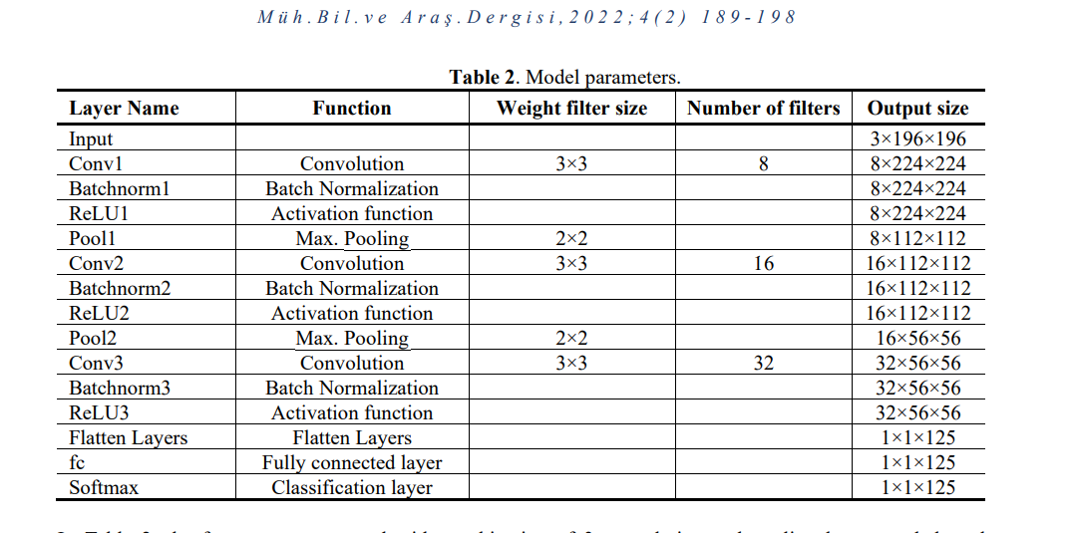 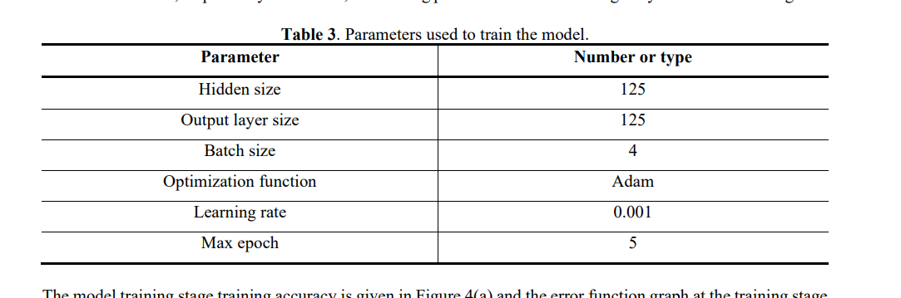

İnsan yüzü, bedenin bir parçası olmakla birlikte, bir kişinin kimliğinin tanınması için en temel birincil bilgileri içermektedir. Özellikle değişik lokasyonlarda insanların kimliğini doğru bir şekilde tanımlamak günümüzde önemli bir araştırma konusu haline gelmiştir [1]. Bu sebeple, yüz tanıma teknolojileri alanında çalışmalar yoğun bir şekilde devam etmektedir. Yüz tanıma teknolojileri temel olarak yüzün algılanması, anahat özelliklerinin çıkartılması ve hizalanması gibi uygulamaları barındırır [2, 3]. Ayrıca yüz doğrulama, yüz izleme ve yüz ifadesi analizleri yüzle ilgili uygulamalara yönelik diğer önemli araştırma konularıdır. Birçok çalışmada gerçek yaşam koşullarında elde edilen yüzlere ait çeşitli özelliklerin, çevresel etkilerden kaynaklı baskılanması araştırmalarda problem oluşturabilmektedir. Dolayısıyla bilgisayarlarla yapılan görüntü analizlerinin ilk dönemlerinde manuel olarak oluşturulan özelliklerden güçlü sınıflandırıcılar elde edilmeye odaklanılmıştır [4]. Genel olarak yüz algılama, genel nesne algılamanın özel bir durumu olarak görülmektedir [5]. Yüz hizalama ise yüz analiz sistemleri için önemli bir ön işleme adımıdır [6]. Yüzün özellik noktalarının konumlandırılması, konumlandırma doğruluğu ve konumlandırma hızı yüz tanıma sistemini doğrudan etkiler. Gerçekte yüz hizalaması farklı pozlar, ifadeler, aydınlatma ve yüz görüntülerindeki kısıtlamalar gibi faktörler nedeniyle son derece zorlaşmaktadır [7]. Amour ve arkadaşları yüz özelliklerini çıkarmada Gabor filtresi ve çift kodlu ikili desene dayalı bir hibrit özellik çıkarımı önermişler ve mükemmel bir performans sergilediğini bildirmişlerdir [8]. Cuimei ve arkadaşları üç sınıflandırıcı ve Haar Cascade algoritmasıyla beraber ten rengi histogram eşleştirme, göz algılama ve ağız algılamaya dayalı ek sınıflandırıcılar kullanarak yeni bir insan yüzü algılama algoritması önermişlerdir [9]. Shu ve arkadaşları yüksek doğruluk gösteren yeni bir yüz algılama yöntemi önermişlerdir [10]. Aynı kişiye ait iki görüntünün zamana, poza, yüz ifadesine ve aydınlatma koşullarına göre önemli ölçüde değişebildiğinden yüz tanıma birçok zorluğa sahiptir. Özellikle ortam aydınlatması, nesne algılama ve yüz tanıma üzerinde etkilidir. Lv ve arkadaşları farklı aydınlatma ortamlarını simüle etmek için 3B yüz modeli yöntemini kullanarak, yüz tanıma modelini farklı aydınlatmalara karşı dayanıklı hale getirmişlerdir [11]. Faraji ve Qi logaritmik fraktal boyuta dayalı yöntem kullanarak yüz görüntüleri için aydınlatmanın etkisini azaltmayı önermişlerdir [12]. Azimifar ve arkadaşları aydınlatma gibi kontrolsüz koşulların etkilerini azaltmak için ön işlemede yoğunluk ve normalleştirme yerine özellik çıkarma kullanan çok yönlü bir yaklaşım sunmuşlardır [13]. Nesne tanımada hızlı ve otomatik tanıma için makine öğrenmesi ve optimizasyon tabanlı geleneksel yöntemler sıklıkla tercih edilmektedir. Fakat bu yöntemlerin en büyük dezavantajı manuel olmaları ve bu nedenle öznitelik çıkarma ve öznitelik seçimi adımlarında bilgi kaybı yaşanmasıdır [14,15]. Geleneksel makine öğrenimi algoritmaları yerine ise veriye dayalı derin öğrenme algoritmaları, girdi verilerinden ayırt edici özellikleri etkin ve doğru bir şekilde otomatik olarak öğrenme yeteneğine sahiptir ve son yıllarda daha çok tercih edilmeye başlanmıştır [16]. Derin öğrenmede, özellikler daha derin katmanlar aracılığıyla ham verilerden otomatik olarak çıkarılır ve bu özelliklerin güçlü bir ayırt etme yeteneği vardır. Son zamanlarda derin öğrenme yöntemleri yüz ve nesne tanıma problemlerinde yaygın olarak tercih edilmektedir. Literatür çalışmaları incelendiğinde elde edilen sonuçların yüksek doğruluk ve tutarlılığa sahip olduğu görülmektedir [17]. Derin Sinir Ağı (Deep Neural NetworkDNN), Derin İnanç Ağı (Deep Belief Network-DBN), Evrişimsel Sinir Ağı (Convolutional Neural Network-CNN) ve Tekrarlayan Sinir Ağı (Recurrent Neural Network-RNN) gibi çok sayıda farklı derin öğrenme ağ mimariler mevcuttur [18]. Bilgisayar teknolojisinde gelişen grafik işlemci birimleri (GPU) ile vektör ve matris işlemlerinin daha hızlı yapılması ve derin öğrenmenin sahip olduğu çok katmanlı yapı ile çok hızlı öğrenme olanağı ortaya çıkmıştır [19]. Nesne ve görüntü tanıma alanında yapılan çalışmalarda kullanılan derin öğrenme algoritmaları içerisinde CNN en yaygın olanıdır [20]. Evrişimsel Sinir Ağı yapısının yaygın olarak kullanılmasının nedeni yapılan sınıflandırma ve görüntü işleme problemlerinde daha doğru ve tutarlı sonuçlar vermesidir [21]. CNN’nin başarısı doğrudan örnek sayısına ve kısıtlanmamış ortam problemlerine bağlıdır. Ancak kısıtlanmamış ortama maruz kalmamış çok sayıda veriye ulaşmak her zaman mümkün olmamaktadır. Bu nedenle araştırmacılar hem kısıtlanmamış ortamın etkilerini azaltmak hem de ağın başarısını 590 arttırmak için veri setindeki görüntülerin değiştirilmiş versiyonlarını oluşturarak eğitim veri setinin boyutunu yapay olarak genişletirler. Bu amaçla ham görüntülere uygulanan bu tekniklere veri artırma teknikleri denir [15]. Büyük veri seti oluşturmada, verilerin hem sayısını hem de çeşitliliğini artırmak için veri artırma yöntemi etkili bir tekniktir. Görüntüler üzerinde yaygın olarak yapılan veri artırma teknikleri, görüntünün birkaç piksel çevrilmesi, görüntünün yatay olarak çevrilmesi veya renk uzayında değişiklikler yapılması gibi örneklendirilebilir [22]. Sharma ve Naaz Mir, derin öğrenme tabanlı görsel nesne tespitindeki en son gelişmeleri kapsamlı olarak incelemişlerdir. Bunun için literatürdeki son çalışmaları gözden geçirmişler ve derin öğrenme ile görsel nesne tespiti için gelecekteki birkaç yönelimi de sunmuşlardır [23]. Shorten ve Khoshgoftaar, çalışmalarında sınırlı veri sorununun çözümünde eğitim veri setlerinin boyutunu ve kalitesini artıran veri artırmaya odaklanmışlardır. Böylece daha iyi derin öğrenme modelleri oluşturduklarını bildirmişlerdir [24]. Çaglı ve arkadaşları, çalışmalarında CNN'nin performansını önemli ölçüde artırmak için veri artırma tekniği ile donatmayı önermişlerdir. Evrişimsel sinir ağı yaklaşımının veri artırmayla birleştirildiğinde etkili bir yöntem sunduğunu bildirmişlerdir [25]. Bu çalışmada doğru ve güvenilir bir şekilde yüz tanıma işlemi gerçekleştirebilmek için adaptif bir yüz tanıma modeli geliştirilmiştir. Geliştirilen bu modelin uygulanmasında birtakım aşamalar gerçekleştirilmektedir. Bu aşamaların ilki veri setinin seçimidir. Metodoloji kısmında ayrıntıları verilen Yalefaces ve Data_org yüz veri setleri tercih edilmiştir. Her iki veri seti de kısıtlanmamış ortam görüntülerine sahiptir. İkinci aşama veri setlerine ilişkin bilgilerin ve veri özelliklerinin çıkarılmasıdır. Bu bölüm ayrıca çalışmanın en fazla odaklanıldığı bölümdür. Kısıtlanmamış ortam etkileri ve yetersiz veri seti, yapılan yüz tanıma işleminin doğruluğunu büyük ölçüde etkiler ve değiştirir. Bu nedenle çalışmanın bu bölümünde yüz tanıma işlemindeki tutarlılığın ve doğruluğun artırılması için CLAHE’nin kullanıldığı veri önişleme yaklaşımı sunulmuştur. CLAHE ile veri setleri 4 kat artırılmıştır. Son olarak sınıflandırma aşamasında ise CNN-MLP kombinasyonunda optimizasyon için adaptif gradyan algoritması (Adagrad) kullanılmıştır. Çalışmanın en temel yenilikçi yönleri ve sağladığı katkılar aşağıda detaylı bir şekilde özetlenmektedir: (1) Bu çalışmada AYTM isimli etkili bir yüz tanıma modeli geliştirildi, (2) eğitim aşamasında veri artırma tekniği (CLAHE) ile görüntü çözünürlüğü değiştirildi ve veri sayısı 4 kat artırıldı. Böylece veri artırımının yüz tanıma sonuçlarına etkisi incelenmiştir, (3) orijinal görüntüden ve artırılmış özelliklerden öznitelikleri çıkarmak için bir CNN model ile Adagrad optimizer tabanlı gelişmiş bir MLP sınıflandırıcısı kullanıldı, (4) önerilen AYTM’de veri artırımının doğruluk ve güvenilirliği yükselttiği tespit edilmiştir. Çalışmanın geri kalanı ise şu şekilde yapılandırılmıştır: Bölüm 2, veri kümelerini açıklar ve önerilen modelin çerçevesi tartışılır. Deneysel sonuçlar Bölüm 3'te sunulurken, Bölüm 4’te çalışmada elde edilen sonuçlar değerlendirilip tartışılmıştır.

Yüz Tanıma Sistemleri İçin Geliştirilmiş Veri Artırma Temelli Adaptif Yüz Tanıma Modeli